El proceso etnomatemático del contar mediante la Uña Taptana
The ethnomathematical process of counting through the Uña Taptana
Roxana Auccahuallpa Fernández
Universidad Nacional de Educación
Ecuador
roxana.auccahuallpa@unae.edu.ec
Joana Valeria Abad Calle
Universidad Nacional de Educación
Ecuador
joana.abad@unae.edu.ec
Resumen
El sentido numérico en la educación inicial (3 a 5 años) en Ecuador es un aspecto que ha sido obviado en el currículo. Green (1991) caracteriza esto en tres aspectos: capacidad de hacer cómputos con fluidez, de hacer estimados y juicios e inferencias. D’Ambrosio (2013) sugiere que enseñar matemáticas debe tener cuenta la realidad socio-cultural del niño. Por lo que, el objetivo fue desarrollar el sentido numérico en niños de educación inicial a partir del material concreto Uña Taptana (leyenda de los Cañaris) con el proceso etnomatemático del contar y aspectos de Van Luit y Van Rijt (1997). Se ha realizado una investigación acción participativa con 22 niños de 3 a 4 años de un Pre-escolar. La información fue recolectada a través de una lista de cotejo y videos. Los resultados señalan que los niños de 3 años están en nivel ‘En Proceso’ (ordenar, clasificar y secuenciar), a diferencia de los de 4 que están en nivel ‘Alcanzado’. Sin embargo, en las destrezas de correspondencia biunívoca, conteo estructurado y no estructurado están en nivel ‘Inicio’ y ‘En Proceso’ respectivamente.
Palabras clave: sentido numérico, Uña Taptana, proceso del contar, niños, enseñanza de matemáticas.
Abstract
Number sense in early childhood education (3 to 5 years old) in Ecuador is an aspect that has been overlooked the curriculum. Green (1991) refers it to three aspects: ability to do computations fluently, to make calculations and inferences. D’Ambrosio (2013) suggests that teaching mathematics must consider the socio-cultural reality of the child. Therefore, the objective was to develop the number sense in children of early childhood through of concrete material Uña Taptana (legend of the Cañaris) with the ethnomathematical process and aspects of Van Luit and Van Rijt (1997). A participatory action research was carried out with 22 children from 3 to 4 years of preschool. The information was collected through of checklist and videos. The results indicate that children of 3 years are in the phase Process (order, classify and sequence), unlike of the 4 that are in the level of achieved. However, in biunivocal correspondence skills, structured and unstructured counting are in the Beginning and Process level, respectively.
Key-words: number sense, Uña Taptana, counting process, children, teaching mathematics.

Introducción.
La educación inicial en el Ecuador ha evolucionado en los procesos de enseñanza aprendizaje desde hace 40 años, pero apenas en el 2002 inicia un acercamiento a un primer currículo de educación inicial, aún más existiendo dificultades en su comprensión y utilización. Sin embargo, en el 2014 se exige a las instituciones llamadas centros de desarrollo infantil, pre-escolar o jardines independientes la utilización del currículo desarrollado por el Ministerio de Educación. Sin embargo, el sentido numérico en este documento es un aspecto que ha sido obviado, debido a que la mayoría de las veces no se presta atención a estos procesos, así todos los niños y niñas son capaces de contar y reconocer el número que está expresado sin la comprensión del número. En las mismas ideas de Jean Piaget es necesario que los niños tengan noción de que los números son símbolos que tienen relación con cantidades en general, utilizados elementalmente en aspectos de la vida cotidiana.
Por lo que, los niños en la primera infancia aprenden a través de la manipulación y la experimentación con los materiales concretos y tangibles. Aún más, si estos materiales están vinculados con la realidad socio-cultural del niño. Así, para el año 2018 el proyecto UNAE-1CPIE-001 de la Universidad Nacional de Educación – UNAE desarrolló el material concreto llamado Uña Taptana, como recurso didáctico para la comprensión del número en la primera infancia. El objetivo de nuestra investigación fue desarrollar el sentido numérico en los niños de educación inicial de una institución pre-escolar mediante el uso de la Uña Taptana.
¿Cómo el proceso etnomatemático del contar mediante la Uña Taptana desarrolla el sentido numérico en niños de 3 a 4 años?
Para desarrollar este estudio se ha utilizado una investigación acción participativa con 22 niños y niñas de 3 a 4 años. Se ha construido instrumentos de recolección de datos a partir de los aspectos determinantes para la comprensión del número de Van Luit y Van Rijt (1997) como: ordenar, clasificar, secuenciar, correspondencia biunívoca, conteo estructurado y conteo no estructurado. Incluso, la Etnomatemática a partir del proceso etnomatemático del contar ha favorecido la elaboración de un Lista de Cotejo de 6 destrezas y cada una de ellas con habilidades que el niño puede desarrollar para el sentido numérico.

Desarrollo
El concepto del número asociado a una cantidad es una destreza que empieza a desarrollarse en la etapa inicial de la vida escolar del niño (3 a 5 años) como los primeros pasos del aprendizaje matemático, incluso, la neurociencia en torno al aprendizaje de las matemáticas indica que el cerebro logra demostrar que la capacidad cognitiva viso - espacial y el pensamiento numérico está asociado al lóbulo parietal, por esto, este proyecto de innovación está encaminado a ayudar a que el niño trabaje y desarrolle el sentido numérico, pues es en esta etapa en donde se apropia de los primeros conocimientos, adaptándose a un entorno caracterizado por la cantidad de información cuantitativa, ya que se encontrarán con números en todos los contextos. Incluso, el Ministerio de Educación de Ecuador señala en el currículo de educación inicial 2014 que el niño al desarrollar el pensamiento lógico-matemático no solo adquiere la noción de cantidad, ésta desarrolla otras como: tiempo, espacio, textura, forma, tamaño y color que le permitirán la construcción de nociones y relaciones para utilizarlas en la resolución de problemas y en la búsqueda permanente de nuevos aprendizajes.
A partir de las investigaciones de Hernández, López, Quintero y Velázquez (2015), el sentido numérico consiste en aprender a utilizar tanto los números como sus operaciones. Dicha destreza en la etapa de la primera infancia no pretende que los niños solo obtengan técnicas para resolver problemas numéricos, sino incentivar su razonamiento numérico con el fin de que puedan buscar soluciones numéricas por sí solos. Es más, cuando los niños y niñas en la primera infancia empiezan a contar no debe verse como la actividad de contar en sí, deben recordar palabras numéricas que les ayude a entender que cada objeto que cuentan es representado por un número y cantidad. (Nunes y Bryant, 2003).
El trabajo se desarrolló a partir de la investigación de acción participativa. Para Latorre (2005) esta permite el desarrollo de un plan de acción como una manera de indagar en la autorreflexión de la práctica del docente de una situación social con el objetivo de optimizar la aptitud de la acción dentro de la misma. Los participantes del estudio fueron niños y niñas de 3 a 4 años de un Centro Pre-escolar ubicado en el cantón de Azogues, Ecuador. La construcción del instrumento de la lista de cotejo para la recolección de datos se construyó a partir de los seis aspectos para la comprensión del número de Van Luit y Van Rijt (1997) como: (1) ordenar, (2) clasificar, (3) secuenciar, (4) correspondencia biunívoca, (5) conteo estructurado y (6) conteo no estructurado. Cada uno de los aspectos contiene 3 o 4 habilidades que fueron validados por tres expertos (un investigador en Matemáticas, una docente de psicología y una docente del subnivel de inicial). Para el proceso de intervención y aplicación del instrumento se utilizó el material didáctico ‘Uña Taptana’, recurso tangible desarrollado por el Proyecto UNAE-1CPIE-001 (Impacto y validación de materiales concretos y didácticos para la enseñanza y aprendizaje de las matemáticas) de la Universidad Nacional de Educación. (Ver figura 1)
La Uña Taptana tienen un significado que trasciende desde la palabra Taptana (calculadora cañari); “uña” (palabra quechua que significa pequeña). La construcción de la Uña Taptana fue elaborado de madera, esta tiene la forma elíptica. En el interior se observa el dibujo de la representación de la Leyenda de los cañaris de la leoquina (culebra con 9 hoyos – color verde) y la guacamaya (ave con 9 hoyos). Incluso, la representación de la killa (luna) tiene el significado del resurgimiento del pueblo cañari. Este recurso fue utilizado como el material concreto para desarrollar el sentido numérico de los niños de educación inicial a través de la aplicación de los seis aspectos para la comprensión del número a través del conteo en cada uno de los infantes. El recurso Uña Taptana parte de lo que señala Ubiratam D’Ambrosio (2013) sobre la enseñanza de la matemática, la cual no puede ser hermética ni elitista. Esta debe tener en cuenta la realidad socio-cultural del niño, el ambiente en el que vive y el conocimiento que trae de casa, dado que en las comunidades muchos niños cuentan con semillas y piedras. Por tanto, es fundamental la enseñanza contextualizada a partir de un conocimiento oriundo de los Cañaris por medio de la Leyenda de los cañaris y el significado de la Leoquina y la Guacamaya para establecer el proceso etnomatemático del contar en los niños. Incluso, Alan Bishop en su libro Enculturación matemática (1999) invita a crear una nueva concepción de las matemáticas y demuestra su relación con la cultura. Para Bishop y D’Ambrosio, la etnomatemática es un programa de investigación reciente para atender las formas, maneras, técnicas de explicar, conocer, entender las matemáticas de los grupos y etnias a partir de actividades culturales como el contar, medir, localizar, diseñar, jugar y explicar. Aun más, trata de analizar el proceso de generación, transmisión, difusión e institucionalización del conocimiento matemático en un sistema de diversidad cultural como es el caso de Ecuador.
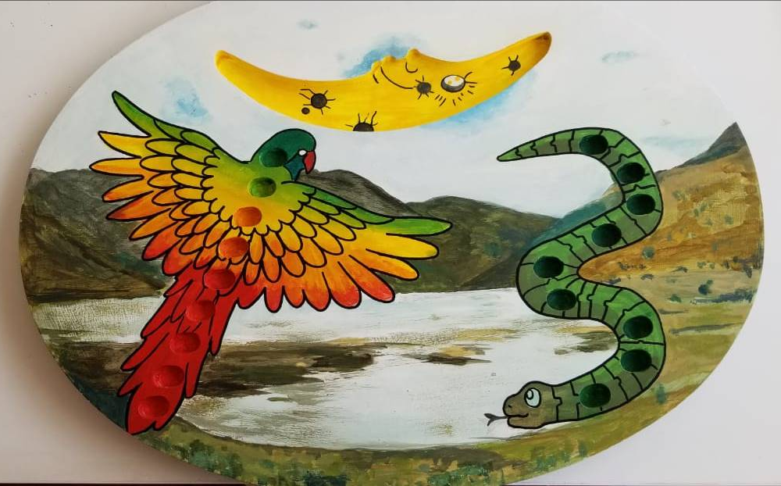

Figura 1. Uña Taptana- Material concreto creado por el proyecto UNAE-1CPIE-001.
Nuestra investigación trabaja el proceso etnomatemático del contar en la educación inicial como una metodología para desarrollar el sentido numérico en la primera infancia. Entendiéndose el contar como la actividad que más sugiere un desarrollo matemático y probablemente es la actividad matemática mejor investigada en la literatura cultural. Sin duda, contar y asociar objetos con números tiene una historia muy larga y muy bien documentada. En algunas culturas, los números están relacionados o son expresados por palabras que indican partes del propio cuerpo. (Bishop, 1999). En nuestro caso, los niños de 3 a 4 años tienen sus primeros acercamientos al conteo de números, a partir de los seis aspectos para la comprensión del número (ordenar, clasificar, secuencia, correspondencia biunívoca, conteo estructurado y conteo no estructurado).

Discusión y Conclusiones
El sentido numérico de la comprensión del número no solo se debe trabajar a través de repeticiones de conteo de números, sino debe considerar la implementación adecuada del uso de materiales concretos que permitan la manipulación y experimentación a través del proceso etnomatemático del contar vinculado con los aspectos determinantes de la comprensión del número tales como: comparación, clasificación, secuenciación, correspondencia biunívoca, conteo estructurado y no estructurado. De esta manera, el niño comprende su entorno y actuará sobre el para potenciar los diferentes pensamientos. En este sentido desarrollamos la interacción con los elementos del entorno y la experiencia que permitan construir nociones y el sentido de cantidad. (Ministerio Educación, 2014).
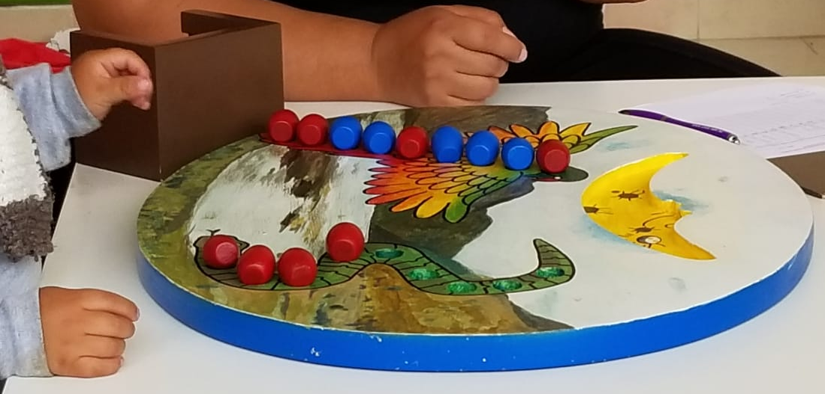
Figura 2. Niña de 4 años realizando la secuenciación con la Uña Taptana.
La figura 2 muestra el uso del material concreto Uña taptana por una niña de 4 años, quien desarrolla las destrezas para el sentido numérico del contar. Vemos que el uso del material favorece el desarrollo del sentido numérico a través de la experimentación. El niño atraviesa en su aprendizaje una comprensión tangible de contar elementos del proceso que conlleva llegar a una habilidad aprendida.
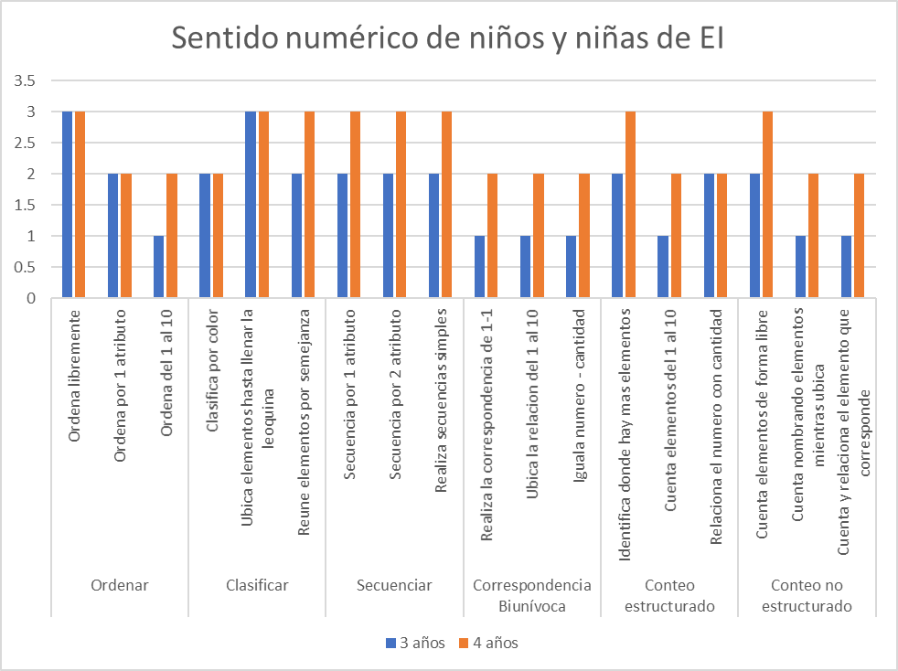
Figura 3. Resultado de la evaluacion del sentido numérico de niños y niñas de EI
La figura 3 muestra el resultado de la evaluacion del sentido numérico en niños y niñas de 3 a 4 años de educacion inicial. Para esto se ha realizado el promedio de las puntuaciones de acuerdo a la intervencion con el grupo de niños. Se han considerado tres puntuaciones de acuerdo al curriculo de inicial de Ecuador como I: Inicio (1), EP: En Proceso (2) y A: Alcanzado (3). Cada uno de los aspectos determinantes tiene tres habilidades (por uno o dos atributos, color – forma), por lo que se observa en el grafico el grado de complejidad en estas. Los niños y niñas desarrollaron el proceso etnomatemático del contar a través del material concreto Uña Taptana. La figura muestra que los niños y niñas de 3 años estan en el nivel ‘En Proceso’ en las destrezas de ordenar, clasificar y secuenciar. Sin embargo, los de 4 años estan en el nivel ‘Alcanzado’ en estas mismas destrezas. Por el contrario, en las destrezas de correspondencia biunívoca, conteo estructurado y conteo no estructurado los niños y niñas de 3 años estan en el nivel ‘Inicio’, no obstante, los de 4 estan en el nivel ‘En Proceso’. Esto muestra que la comprensión del número no es un concepto facil que los niños peden alcanzar a las 3 o 4 años.
Por consiguiente, el sentido numérico en la primera infancia debe ser un tema primordial de los curriculos, dado que los niños y niñas saben contar o comprender el número de otro modo diferente al proceso que conlleva desarrollar el sentido numérico. A partir del proceso etnomatemático del contar mediante el material concreto Uña Taptana los niños y niñas fortalecen destrezas como el ordenar, clasificar, secuenciar en un nivel de proceso, sin embargo, no se logra una comprensión del número en los niños de 3 o 4 años en las destrezas de la correspondencia biunivoca y conteo estructurado y no estructurado. Esto se debe que este nivel es lo último que los infantes logran desarrollan en edades superiores. Finalmente, el niño en la primera infancia necesita contar con herramientas concretas para que pueda identificar, reconocer y relacionar el conjunto de elementos que se pueden contar hasta comprender el número.
Referencias
Bishop, A. J. (1999). Enculturación matemática, la educación matemática desde una perspectiva cultural. Barcelona: Paidós.
Bonilla, Ma. C., Rosa, M., Auccahuallpa, R., Reyes, M.E., y Martínez, O. J. (2018). Un estudio de la educación matemática, intercultural y Bilingüe: Una perspectiva etnomatemática. Journal of Mathematics and Culture, 12(1), 1-27.
D’ Amore (2013). Etnomatemáticas. Entre las tradiciones y la modernidad. México: Díaz de Santos.
Hernández, O., López, J., Quintero, A., y Velásquez, A. (2015). El sentido numérico: más allá de los números. Puerto Rico: Create Space Independent Publishing Platform.
Latorre, A. (2005). La investigación-acción. España: Grao.
Ministerio de Educación. (2014). Currículo de Educación Inicial. Quito, Ecuador.
Montaluisa, L. (2011). La Taptana Montaluisa. Quito: Imprenta Taptana Montaluisa.
Nunes, T., Bryant, P. (2003). Las Matemáticas y su aplicación: La perspectiva del niño. siglo XXI. Buenos Aires: Editorial Argentina.
Trujillo, J. y Cadena, J. (2015). El pensamiento mitológico como sistema cognitivo de las Etnociencias. Anales de la Universidad Central del Ecuador, 1 (373), 43-75.
Van Luit, J. E. H., y Van de Rijt, B. A. M. (1997). Stimation of early mathematical competence. En M. Beishuizen, K. Gravemeijer, y E. Va Leishout (Eds.), The role of contexts and models in the development of mathematca strategies and procedures (pp.215-238). Utrecht, the Netherlands: Freudenthal Institute.

Taptana: Conocido como el Contador del pueblo Cañari en Ecuador. Jorge Trujillo (UCE) y Luis Montaluisa, educador bilingüe kichwa señalan a la Taptana como el instrumento que sirve para contar en quichua, tiene un sistema decimal con el que se puede explicar el concepto de sistemas de numeración. (Para el trabajo se utiliza la taptana cañari)

